作者:唐海湘

模块名:商业能力展示
导航下拉名_1:商业能力展示
导航名_1:公司能力展示
功能名字_1:列表 功能类型:网格 (有网格)
隐藏id
字段名称_1:公司名称
字段名称_2:专业资质认证
字段名称_3:管理资质认证
字段名称_4:公司荣誉证书
字段名称_5:公司发展规划
字段名称_6:项目发展规划
字段名称_7:公司所在地区
字段名称_8:公司资金
字段名称_9:人员组成
字段名称_10:配置
字段名称_11:设备
字段名称_12:公司占地面积
字段名称_13:公司业务
字段名称_14:公司合作对象
字段名称_15:已完成项目
字段名称_16:尚在进行中项目
字段名称_17:公司文化体系交流
字段名称_18:员工节假日活动
字段名称_19:公司公告栏

功能名称_2:添加 功能类型:编辑
字段名称_1:公司名称 标签类型:文本框 必填
字段名称_2: 字段名称_2:专业资质认证 标签类型:可手填的多选下拉框(电信工程专业承包企业资质(..)，通信工程施工总承包企业资质(..)，通信息系网络系统集成企业资质(..)，电子通信广电行业的工程设计资质(..)，通信信息专业工程咨询资质(..)) 必填
字段名称_3:管理资质认证 标签类型:可手填的多选下拉框(9000族质量管理体系或同类认证(..)，27000族信息安全管理体系或同类认证(..)，14000族环境管理体系认证证书(..)，建筑业企业资质证书(..)) 必填
字段名称_4:公司荣誉证书 标签类型:文本框 非必填
字段名称_5:公司发展规划 标签类型:可手填的下拉框 非必填
字段名称_6:项目发展规划 标签类型:文本框 非必填
字段名称_7:公司所在地区 标签类型:可手填的下拉框 非必填
字段名称_8:公司资金 标签类型:可手填的下拉框 非必填
字段名称_9:人员组成 标签类型:可手填的下拉框 非必填
字段名称_10:配置 标签类型:文本框 非必填
字段名称_11:设备 标签类型:文本框 非必填
字段名称_12:公司占地面积 标签类型:文本框 非必填
字段名称_13:公司业务 标签类型:文本框 非必填
字段名称_14:公司合作对象 标签类型:可手填的多选下拉框(运营商(..)，厂商(..)，集成商(..)，政府机关(..)) 必填
字段名称_15:已完成项目 标签类型:可手填的下拉框(独立完成(0)，合作完成(1)，阶段完成(2)) 非必填
字段名称_16:尚在进行中项目 标签类型:文本框 非必填
字段名称_17:公司文化体系交流
字段名称_18:员工节假日活动
字段名称_19:公司公告栏

功能名称_3:编辑 功能类型:编辑
有一个隐藏id
字段名称_1:公司名称 标签类型:文本框 必填
字段名称_2:专业资质认证 标签类型:可手填的多选下拉框(电信工程专业承包企业资质(..)，通信工程施工总承包企业资质(..)，通信息系网络系统集成企业资质(..)，电子通信广电行业的工程设计资质(..)，通信信息专业工程咨询资质(..)) 必填
字段名称_3:管理资质认证 标签类型:可手填的多选下拉框(9000族质量管理体系或同类认证(..)，27000族信息安全管理体系或同类认证(..)，14000族环境管理体系认证证书(..)，建筑业企业资质证书(..)) 必填
字段名称_4:公司荣誉证书 标签类型:文本框 非必填
字段名称_5:公司发展规划 标签类型:可手填的下拉框 非必填
字段名称_6:项目发展规划 标签类型:文本框 非必填
字段名称_7:公司所在地区 标签类型:可手填的下拉框 非必填
字段名称_8:公司资金 标签类型:可手填的下拉框 非必填
字段名称_9:人员组成 标签类型:可手填的下拉框 非必填
字段名称_10:配置 标签类型:文本框 非必填
字段名称_11:设备 标签类型:文本框 非必填
字段名称_12:公司占地面积 标签类型:文本框 非必填
字段名称_13:公司业务 标签类型:文本框 非必填
字段名称_14:公司合作对象 标签类型:可手填的多选下拉框(运营商(..)，厂商(..)，集成商(..)，政府机关(..)) 必填
字段名称_15:已完成项目 标签类型:可手填的下拉框(独立完成(0)，合作完成(1)，阶段完成(2)) 非必填
字段名称_16:尚在进行中项目 标签类型:文本框 非必填
字段名称_17:公司文化体系交流
字段名称_18:员工节假日活动
字段名称_19:公司公告栏

功能名称_4:删除 功能类型: 删除
温馨提示：确定删除这条数据么？

功能名称_5:导入 功能类型:

功能名称_6：导出 功能类型:
根据字段 ： 公司名称 标签类型:下拉框
来导出

功能名称_7:搜索 功能类型:
这个是在列表功能模块可以进行搜索
搜索字段_1: 公司名称 标签类型:文本框 必填

功能名称_8:查看公司组织结构规划 功能类型:
这个公司是一个图 ，如issp的组织结构图：
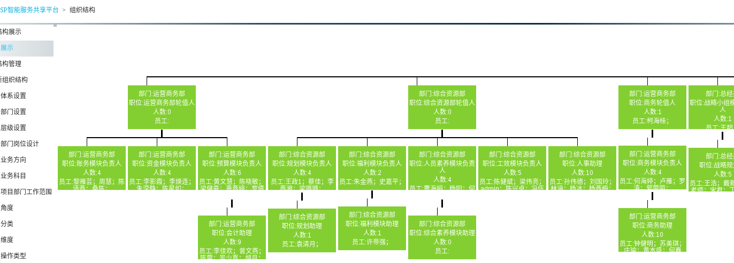

导航名_2:个人能力展示
.功能名字_1:列表 功能类型:网格 (有网格)
隐藏id
字段名称_1:姓名
字段名称_2:个人资质
字段名称_3:个人职称
字段名称_4:岗位职能
字段名称_5:工作年限
字段名称_6:个人经手项目
字段名称_7:个人社交资源姓名

.功能名称_2:添加 功能类型:编辑
字段名称_1:姓名 标签类型:可手填的下拉框 必填 鼠标点击离开框后会触发事件
字段名称_2:个人资质 标签类型:可手填的下拉框 非必填
字段名称_3:个人职称 标签类型:可手填的下拉框 非必填
字段名称_4:岗位职能 标签类型:可手填的下拉框 非必填
字段名称_5:工作年限 标签类型:可手填的下拉框 非必填
字段名称_6:个人经手项目 标签类型:可手填的下拉框 非必填

.功能名称_3 编辑 功能类型:编辑
隐藏字段id
字段名称_1:姓名 标签类型:可手填的下拉框 必填
字段名称_2:个人资质 标签类型:可手填的下拉框 非必填
字段名称_3:个人职称 标签类型:可手填的下拉框 非必填
字段名称_4:岗位职能 标签类型:可手填的下拉框 非必填
字段名称_5:工作年限 标签类型:可手填的下拉框 非必填
字段名称_6:个人经手项目 标签类型:可手填的下拉框 非必填

功能名称_4:删除 功能类型: 删除
温馨提示：确定删除这条数据么？

功能名称_5:添加个人社交资源 功能类型:添加
隐藏id
字段名称_1:个人社交资源姓名 标签类型:文本框 非必填
字段名称_2:性别 标签类型:文本框 非必填
字段名称_3:联系方式 标签类型:文本框 非必填
字段名称4:邮箱 标签类型:文本框 非必填
字段名称_5:QQ/微信 标签类型:文本框 非必填
字段名称_6:籍贯 标签类型:文本框 非必填
字段名称_7:爱好 标签类型:文本框 非必填
字段名称_8:性格评价 标签类型:文本框 非必填
字段名称_9:家庭成员 标签类型:文本框 非必填
字段名称_10:家庭成员与本人关系 标签类型:文本框 非必填
字段名称_11:求学和培训经历 标签类型:文本框 非必填
字段名称_12:接触经历 标签类型:文本框 非必填
字段名称_13:以往工作地区 标签类型:文本框 非必填
字段名称_14:生活地区 标签类型:文本框 非必填
字段名称_15:成长地区 标签类型:文本框 非必填

功能名称_6:编辑个人社交资源 功能类型:编辑
隐藏id
字段名称_1:个人社交资源姓名 标签类型:文本框 非必填
字段名称_2:性别 标签类型:文本框 非必填
字段名称_3:联系方式 标签类型:文本框 非必填
字段名称4:邮箱 标签类型:文本框 非必填
字段名称_5:QQ/微信 标签类型:文本框 非必填
字段名称_6:籍贯 标签类型:文本框 非必填
字段名称_7:爱好 标签类型:文本框 非必填
字段名称_8:性格评价 标签类型:文本框 非必填
字段名称_9:家庭成员 标签类型:文本框 非必填
字段名称_10:家庭成员与本人关系 标签类型:文本框 非必填
字段名称_11:求学和培训经历 标签类型:文本框 非必填
字段名称_12:接触经历 标签类型:文本框 非必填
字段名称_13:以往工作地区 标签类型:文本框 非必填
字段名称_14:生活地区 标签类型:文本框 非必填
字段名称_15:成长地区 标签类型:文本框 非必填

功能名称_7:查看个人社交资源 功能类型:
布局如下图：
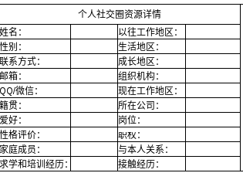

功能名称_8:导入 功能类型:

功能名称_9：导出 功能类型:
根据字段 ： 姓名 标签类型:下拉框
来导出

功能名称_9:搜索 功能类型:
这个是在列表功能模块可以进行搜索
搜索字段_1: 姓名 标签类型:下拉框

导航名_3:合作对象商务展示
功能名字_1:列表 功能类型:网格 (有网格)
隐藏id
字段名称_1:公司名称
字段名称_2:专业资质认证
字段名称_3:管理资质认证
字段名称_4:公司荣誉证书
字段名称_5:公司参与项目
字段名称_6:是否独立完成
字段名称_7:公司联系人

功能名称_2:添加 功能类型:编辑
字段名称_1:公司名称 标签类型:文本框 必填
字段名称_2:专业资质认证 标签类型:可手填的下拉框(电信工程专业承包企业资质(0)，通信工程施工总承包企业资质(1)，通信息系网络系统集成企业资质(2)，电子通信广电行业的工程设计资质(3)，通信信息专业工程咨询资质(4)) 非必填
字段名称_3:管理资质认证 标签类型:可手填的下拉框(9000族质量管理体系或同类认证(0)，27000族信息安全管理体系或同类认证(1)，14000族环境管理体系认证证书(2)，建筑业企业资质证书(3)) 非必填
字段名称_4:公司荣誉证书 标签类型:文本框 非必填
字段名称_5:公司参与项目 标签类型:文本框 非必填
字段名称_6:是否独立完成 标签类型:下拉框(独立完成(0)，合作完成(1)，阶段参与(2)) 非必填

功能名称_3:编辑 功能类型:编辑
隐藏id
字段名称_1:公司名称 标签类型:文本框 必填
字段名称_2:专业资质认证 标签类型:可手填的下拉框(电信工程专业承包企业资质(0)，通信工程施工总承包企业资质(1)，通信息系网络系统集成企业资质(2)，电子通信广电行业的工程设计资质(3)，通信信息专业工程咨询资质(4)) 非必填
字段名称_3:管理资质认证 标签类型:可手填的下拉框(9000族质量管理体系或同类认证(0)，27000族信息安全管理体系或同类认证(1)，14000族环境管理体系认证证书(2)，建筑业企业资质证书(3)) 非必填
字段名称_4:公司荣誉证书 标签类型:文本框 非必填
字段名称_5:公司参与项目 标签类型:文本框 非必填
字段名称_6:是否独立完成 标签类型:下拉框(独立完成(0)，合作完成(1)，阶段参与(2)) 非必填

功能名称_4:删除 功能类型: 删除
温馨提示：确定删除这条数据么？

功能名称_5:添加公司联系人详情 功能类型:
隐藏id
字段名称_1:联系人姓名 标签类型:文本框 非必填
字段名称_2:性别 标签类型:文本框 非必填
字段名称_3:联系方式 标签类型:文本框 非必填
字段名称4:邮箱 标签类型:文本框 非必填
字段名称_5:QQ/微信 标签类型:文本框 非必填
字段名称_6:籍贯 标签类型:文本框 非必填
字段名称_7:爱好 标签类型:文本框 非必填
字段名称_8:性格评价 标签类型:文本框 非必填
字段名称_9:家庭成员 标签类型:文本框 非必填
字段名称_10:家庭成员与本人关系 标签类型:文本框 非必填
字段名称_11:求学和培训经历 标签类型:文本框 非必填
字段名称_12:接触经历 标签类型:文本框 非必填
字段名称_13:以往工作地区 标签类型:文本框 非必填
字段名称_14:生活地区 标签类型:文本框 非必填
字段名称_15:成长地区 标签类型:文本框 非必填

功能名称_6:编辑公司联系人详情 功能类型:
隐藏id
字段名称_1:联系人姓名 标签类型:文本框 非必填
字段名称_2:性别 标签类型:文本框 非必填
字段名称_3:联系方式 标签类型:文本框 非必填
字段名称4:邮箱 标签类型:文本框 非必填
字段名称_5:QQ/微信 标签类型:文本框 非必填
字段名称_6:籍贯 标签类型:文本框 非必填
字段名称_7:爱好 标签类型:文本框 非必填
字段名称_8:性格评价 标签类型:文本框 非必填
字段名称_9:家庭成员 标签类型:文本框 非必填
字段名称_10:家庭成员与本人关系 标签类型:文本框 非必填
字段名称_11:求学和培训经历 标签类型:文本框 非必填
字段名称_12:接触经历 标签类型:文本框 非必填
字段名称_13:以往工作地区 标签类型:文本框 非必填
字段名称_14:生活地区 标签类型:文本框 非必填
字段名称_15:成长地区 标签类型:文本框 非必填

功能名称_7:查看公司联系人详情 功能类型:
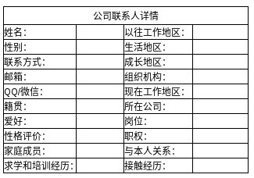

功能名称_7:导入 功能类型:

功能名称_8：导出 功能类型:
根据字段 ： 公司名 标签类型:下拉框
来导出

功能名称_9:搜索 功能类型:
这个是在列表功能模块可以进行搜索
搜索字段_1: 公司名 标签类型:文本框 必填

导航名_4:汇总和邮件发送
功能名字_1:列表 功能类型:网格 (有网格)
加上一个字段 ：id 文本框 设置隐藏
字段名称_1:汇总类型
字段名称_2:公司名称/个人姓名
字段名称_3:创建/修改人
字段名称_4:更新时间
字段名称_5:上次发送时间
字段名称_6:备注
字段名称_7:发送间隔
字段名称_8:汇总间隔
字段名称_9:发送对象
字段名称_10:状态

功能名称_2:添加 功能类型:编辑
字段名称_1:汇总类型 标签类型:下拉框(商业能力展示汇总(0),个人能力展示汇总(1),合作对象能力汇总(2)) 必填 不可编辑
字段名称_2:公司名称/个人姓名 标签类型:可手填的多选下拉框
字段名称_3:备注 标签类型:文本框 非必填
字段名称_4:发送间隔 标签类型:数字框 必填; 后面单位 必填 下拉框（分钟(0)/小时(1)/天(2)/周(3)/月(4)/季度(5)/年(6)）
字段名称_5:汇总间隔 下拉框（每天(0)/每周(1)/每月(2)）
字段名称_6:发送对象
字段名称_7:状态
和下图的参考issp考勤汇总一样：
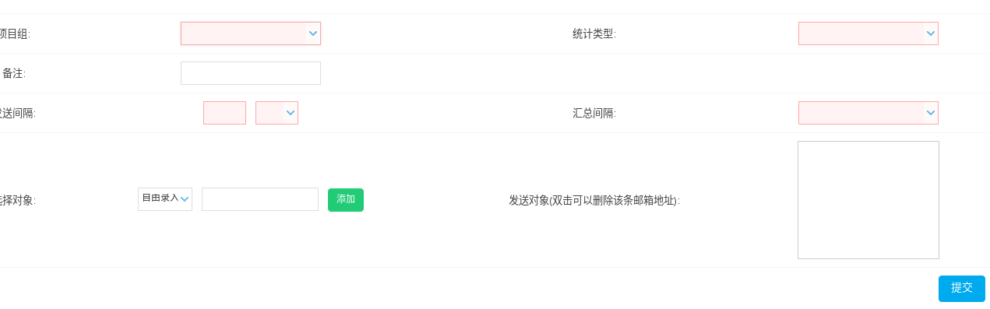
功能名称_3:编辑 功能类型:编辑
加上一个字段 ：id 文本框 设置隐藏
字段名称_1:汇总类型 标签类型:下拉框(商业能力展示汇总(0),个人能力展示汇总(1),合作对象能力汇总(2)) 必填 不可编辑
字段名称_2:公司名称/个人姓名 标签类型:可手填的多选下拉框
字段名称_3:备注 标签类型:文本框 非必填
字段名称_4:发送间隔 标签类型:数字框 必填
字段名称_5:汇总间隔 下拉框（每天(0)/每周(1)/每月(2)）
字段名称_6:发送对象
字段名称_7:状态
和下图的参考issp考勤汇总一样：

功能名称_4:删除 功能类型: 删除
温馨提示：确定删除这条数据么？

功能名称_5:冻结

功能名称_6:解冻

功能名称_7: 商业能力展示汇总
根据：字段名称_1: 公司名称 标签类型:多选下拉框 必填
汇总表表头：表头根据后台返回的数据自定义，大致如下表
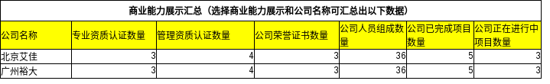
功能名称_8:个人能力展示汇总 汇总
根据：字段名称_1: 个人姓名 标签类型:多选下拉框 必填
汇总表表头：表头根据后台返回的数据自定义，大致如下表
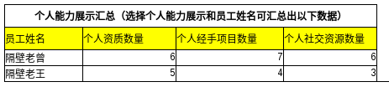

功能名称_9:合作对象能力汇总 汇总
根据：字段名称_1: 公司名称 标签类型:多选下拉框 必填
汇总表表头：表头根据后台返回的数据自定义，大致如下表

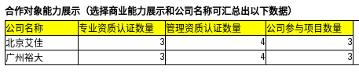

6-26日 ：修改:
1.后台加3张表设计（专业资质认证表/管理认证表/荣誉证书表）。
2.后台建两张表（已完成项目表/尚在进行中的项目表）
3.个人社交圈资源详情,后台漏掉字段，后台加字段(组织机构 :organization
现在工作地区:nowWorkPlace
所在公司: nowCompany
岗位: station
职权: duty)
4公司联系人详情,后台漏掉字段，后台加字段(组织机构 :organization
现在工作地区:nowWorkPlace
所在公司: nowCompany
岗位: station
职权: duty)
5后台加上上传附件，附件列表，附件下载，附件删除，excel导出
6定时邮件发送汇总界面
7加上权限(模块权限,下拉框权限,功能权限)

修改：
公司能力展示：
添加和编辑:
公司所在地区 下拉框，可编辑 companycapability/v1/address
公司资金 下拉框，可编辑 companycapability/v1/moneyByName/{name}
人员组成 下拉框，可编辑 companycapability/v1/moneyByName/{name}
员工节假日活动 下拉框，可编辑 companycapability/v1/themes

个人能力展示:
添加和编辑：
工作年限 下拉框，可编辑 selfcapability/v1/getByName/{name}

